ИНСТРУКЦИЯ № 01/07
по применению дезинфицирующего средства «Клиндезин®-спрей» фирмы «Лизоформ Др. Ханс Роземанн ГмбХ», Германия

Санкт-Петербург 2007

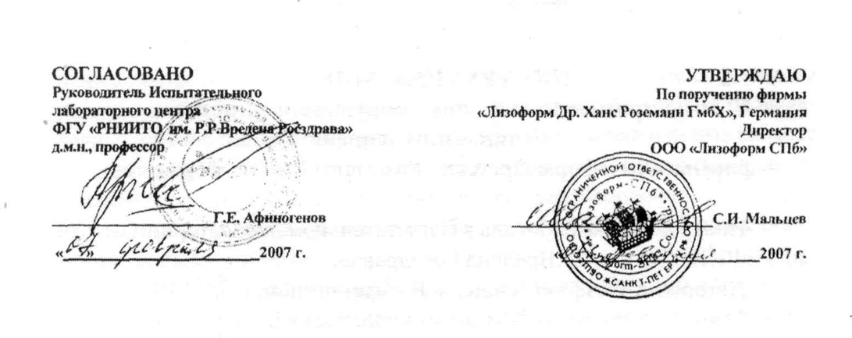

ИНСТРУКЦИЯ № 01/07
по применению дезинфицирующего средства
«Клиндезин®-спрей» фирмы «Лизоформ Др. Ханс Роземанн ГмбХ», Германия
Инструкция разработана в Испытательном лабораторном центре ФГУ «РНИИТО им. Р.Р.Вредена Росздрава».
Авторы: А.Г. Афиногенова, Г.Е. Афиногенов.
Инструкция предназначена для медицинского персонала лечебно-профилактических учреждений, работников дезинфекционных станций, других учреждений, имеющих право заниматься дезинфекционной деятельностью.
1. ОБЩИЕ СВЕДЕНИЯ
1.1. Средство «Клиндезин®-спрей» представляет собой бесцветный прозрачный раствор с характерным запахом, готовый к применению. В состав средства в качестве активно действующих веществ входят пропанол-1 (30%), пропанол-2 (15%), 0,2% алкилдиметилбензиламмония хлорида (бензалкониумхлорид, ЧАС) и функциональные добавки (эфир полиольной жирной кислоты и отдушка).
Срок годности средства составляет 5 лет при условии хранения в невскрытой упаковке производителя при температуре не ниже плюс 5°С и не выше плюс 30°С.
Выпускается в пластмассовых флаконах вместимостью 0,1 л, 0,5 л, 1 л с насадками для распыления и в канистрах 5 л.
- Средство «Клиндезин®-спрей» обладает антимикробной активностью в отношении грамположительных и грамотрицательных бактерий (включая возбудителей внутрибольничных инфекций, микобактерии туберкулеза, кишечных инфекций), вирусов (гепатит В, ВИЧ),грибов рода Кандида, Трихофитон.
- Средство «Клиндезин®-спрей» по параметрам острой токсичности при введении в желудок и нанесении на кожу согласно ГОСТ 12.1.007-76 относится к 4 классу малоопасных соединений. При ингаляционном воздействии средство относится к 4 классу мало опасных веществ (классификация химических дезинфицирующих веществ по степени летучести (20°С)). Местное раздражающее действие средства на кожу не выявлено. Сенсибилизирующая активность препарата не выявлена. Средство при использовании способом орошения в норме расхода 50 мл/м² и при обработке поверхностей не более 1/10 общей площади не оказывает раздражающего действия на слизистые оболочки.
ПДК пропанолов в воздухе рабочей зоны 10 мг/м³, 3 класс опасности (пары).
ПДК ЧАС в воздухе рабочей зоны для субстанций составляет 1 мг/м³ (аэрозоль), 2 класс опасности, требуется защита глаз и кожи.
1.4. Средство «Клиндезин®-спрей» предназначено:
- небольших по площади помещений, труднодоступных поверхностей в помещениях;
- предметов обстановки (в т.ч. жалюзей, бактерицидных ламп);
- медицинских приборов и оборудования;
- оборудования в клинических, микробиологических и др. лабораториях;
- оборудования и поверхностей санитарного транспорта после транспортировки инфекционного больного, загрязненного белья, предметов медицинского назначения и т.д.;
- для дезинфекции матрасов реанимационных кроватей, не подлежащих дезкамерной обработке;
- для дезинфекции датчиков к аппаратам УЗИ и т.п.;
- для дезинфекции резиновых и пропиленовых ковриков;
в лечебно-профилактических учреждениях любого профиля, в детских дошкольных и школьных учреждениях, на предприятиях общественного питания и торговли, на коммунальных объектах (парикмахерские, гостиницы, общежития, учреждения соцобеспечения), на предприятиях химико-фармацевтической и биотехнологической, пищевой промышленности.
2. ПРИМЕНЕНИЕ СРЕДСТВА
2.1. Средство «Клиндезин®-спрей» применяется для обеззараживания поверхностей (кроме тех, которые повреждаются под воздействием спиртов: покрытых лаком, из плексигласа и других) способом орошения. .
Режимы дезинфекции средством представлены в таблице 1.
2.2. Поверхности орошают средством до полного смачивания с расстояния 30 см. Расход средства составляет 40-50 мл на м² поверхности. Средство быстро высыхает, не оставляя следов на поверхностях. Максимально допустимая площадь обрабатываемой поверхности должна составлять не более 1/10 от общей площади помещения.
2.3. Датчики диагностического оборудования (УЗИ и т.п.) обрабатывают салфеткой, предварительно обильно смоченной средством «Клиндезин® -спрей».
Таблица 1 Режимы дезинфекции средством «Клиндезин®-спрей»
Вид инфекции | Время обеззараживания небольших по площади поверхностей в помещениях (мин) | Способ обеззараживания
Бактериальные (кроме туберкулеза), вирусные, кандидозы | 5 | Орошение
Туберкулез, дерматофитии | 10 | Орошение
3. МЕРЫ ПРЕДОСТОРОЖНОСТИ
- Избегать попадания средства в глаза и на кожу.
- Персонал может проводить работы способом орошения без средств защиты органов дыхания при обработке малых по площади поверхностей при соотношении обработанной площади к площади помещения 1:10 при соблюдении нормы расхода.
- Не орошать нагретые поверхности и не распылять средство вблизи огня и включенных приборов! Средство легко воспламеняется!
- Не принимать средство внутрь!
- Хранить при температуре не ниже плюс 5°С и не выше плюс 30°С отдельно от лекарственных средств, в местах, недоступных детям.
4. МЕРЫ ПЕРВОЙ ПОМОЩИ
4.1. При несоблюдении мер предосторожности возможно появление раздражения слизистых оболочек глаз и верхних дыхательнщх путей (резь в глазах, слезотечение, першение в горле). В этом случае пострадавшего необходимо вывести на свежий воздух; показано теплое питье. При необходимости следует обратиться к врачу.
- При попадании средства в глаза следует немедленно промыть их большим количеством воды, закапать 2 капли 30% раствора сульфацила натрия.
- При попадании средства в желудок промыть его большим количеством воды, после этого принять 10-15 измельченных таблеток активированного угля.
- При попадании средства на кожу смыть его водой.
5. МЕТОДЫ КОНТРОЛЯ ПОКАЗАТЕЛЕЙ КАЧЕСТВА
5.1. Контролируемые показатели и нормы. Дезинфицирующее средство «Клиндезин®-спрей» контролируется по следующим показателям качества: внешний вид, цвет, запах, показатель активности водородных ионов (рН), массовая доля н-про-пилового и изопропилового спиртов.
В таблице 2 представлены контролируемые показатели нормы по каждому из них.
Таблица 2
Показатели качества дезинфицирующего средства «Клиндезин®-спрей»
№п/п | Наименование показателей | Нормы
1 | Внешний вид | Прозрачный раствор
2 | Цвет | Бесцветный
3 | Запах | Характерный
4 | Показатель активности водородных ионов (рН) | 7,5 ±1,0
5 | Массовая доля пропанола-1 (%) | 30,0 ±1,5
6 | Массовая доля пропанола-2 (%) | 15,0 ±0,75
5.2. Определение внешнего вида, цвета и запаха.
Внешний вид и цвет средства определяют визуально. Для этого в пробирку из бесцветного стекла с внутренним диаметром 30-32 мм \ наливают средство до половины и просматривают в проходящем свете. : Пробирку устанавливают на лист белой бумаги. Запах оценивают органолептическим методом.
5.3. Определение водородного показателя (рН) средства. Показатель концентрации водородных ионов (рН) определяют
потенциометрическим методом в соответствии с ГФ XI, вып. I, стр. 113 «Определение рН».
5.4. Определение массовых долей изопропилового спирта
5.4.1. Оборудование, реактивы.
Хроматограф лабораторный газовый с пламенно-ионизационным детектором.
Колонка хроматографическая металлическая длиной 100 см и внутренним диаметром 0,3 см.
Сорбент - полисорб-1 с размером частиц 0,1-0,3 мм по ТУ 6-09-10-1834-88.
Весы лабораторные общего назначения 2 класса точности по ГОСТ 24104-88 с наибольшим пределом взвешивания 200 г.
Микрошприц типа МШ-1.
Азот газообразный технический по ГОСТ 9293-74, сжатый в баллоне.
Водород технический по ГОСТ 3022-88, сжатый в баллоне или из генератора водорода системы СГС-2.
Воздух, сжатый в баллоне по ГОСТ 17433-80 или из компрессора.
Секундомер по ТУ 25-1894.003-90.
Пропанол-1 для хроматографии по ТУ 6-09-783-76, аналитический стандарт. Пропанол-2 для хроматографии по ТУ 6-09-4522-77, аналитический стандарт.
5.4.2. Подготовка к выполнению измерений
Монтаж, наладку и вывод хроматографа на рабочий режим проводят в соответствии с инструкцией, прилагаемой к прибору.
5.4.3. Условия хроматографирования
Скорость газа-носителя 30 см³/мин.
Скорость водорода 30 см³/мин
Скоро сть воздуха 3 00± 100см³/мин.
Температура термостата колонки 135 °С
Температура детектора 150°С ^
Температура испарителя 200°С
Объем вводимой пробы 0,3 мкл , %Скорость движения диаграммной ленты 200 мм/час
Время удерживания изопропилового спирта ~ 4 мин.
Время удерживания н-пропилового спирта ~ 6 мин.
Коэффициент аттеньюирования подбирают таким образом, чтобы высоты хроматографических пиков составляли 40-60% от шкалы диаграммной ленты.
5.4.4. Приготовление градуировочного раствора
С точностью до 0,0002 г взвешивают аналитические стандарты изопропилового, н-пропилового спиртов и дистиллированную воду в количествах, необходимых для получения растворов с концентрацией указанных спиртов около 30% и 15% соответственно. Отмечают величины навесок и рассчитывают точное содержание спиртов в массовых процентах.
5.4.5. Выполнение анализа
Градуировочный раствор и анализируемое средство хроматогра-фируют не менее 3 раз каждый и рассчитывают площади хроматографических пиков.
5.4.6. Обработка результатов
Массовые доли изопропилового и н-пропилового спиртов (X) в процентах вычисляют по формуле:
с, • sx
•хг
где C_{st} - содержание определяемого спирта в градуировочном
растворе, % S_{x} - площадь пика определяемого спирта на хроматограмме
испытуемого средства; S_{st} - площадь пика определяемого спирта на хроматограмме
стандартного раствора.
За результат принимают среднее арифметическое значение из двух параллельных определений, абсолютное расхождение между которыми не превышает допускаемого расхождения 0,005%. В случае превышения анализ повторяют и за результат принимают среднее арифметическое значение всех измерений. Допускаемая относительная суммарная погреш- ■ ность результата анализа ±6,0% для доверительной вероятности 0,95.
6. ХРАНЕНИЕ И ТРАНСПОРТИРОВКА
6.1.Средство в упакованном виде хранят в крытых сухих вентилируемых складских помещениях в местах, защищенных от влаги и солнечных лучей, на расстоянии от нагревательных приборов и открытого огня не менее 1 м, при температуре от 5° до ЗО°С.
6.2. Средство транспортируют наземными видами транспорта, обеспечивающими защиту от прямых солнечных лучей и атмосферных осадков в соответствии с правилами перевозки грузов, действующих на этих видах транспорта. При случайном разливе средства засыпать его песком или опилками, собрать в емкости для последующей утилизации.

